1、打开IntelliJ IDEA
2、Create new Project
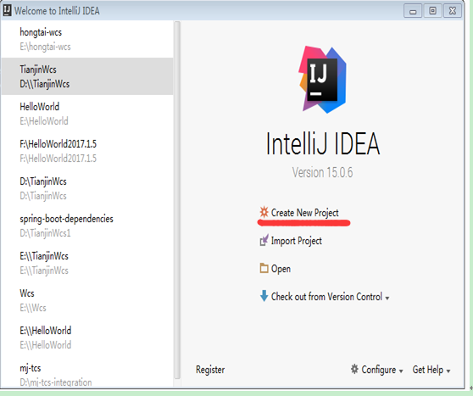
3、选MAVEN项目
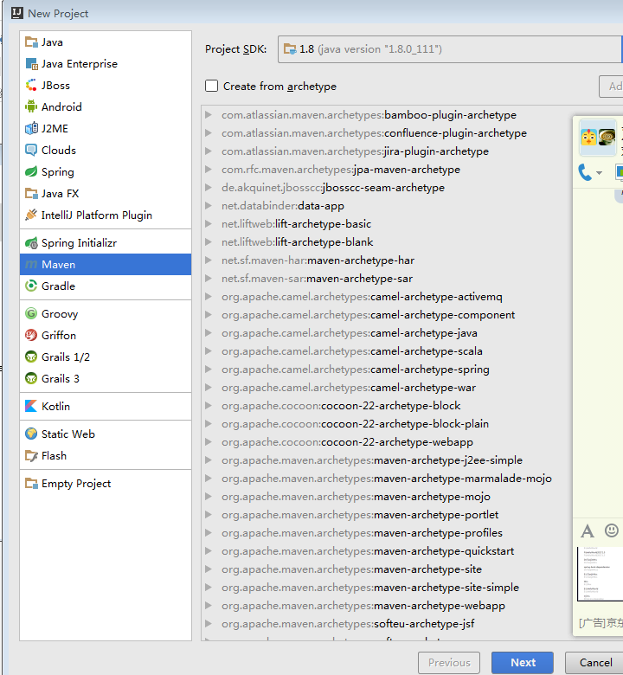
3打开POM.XML

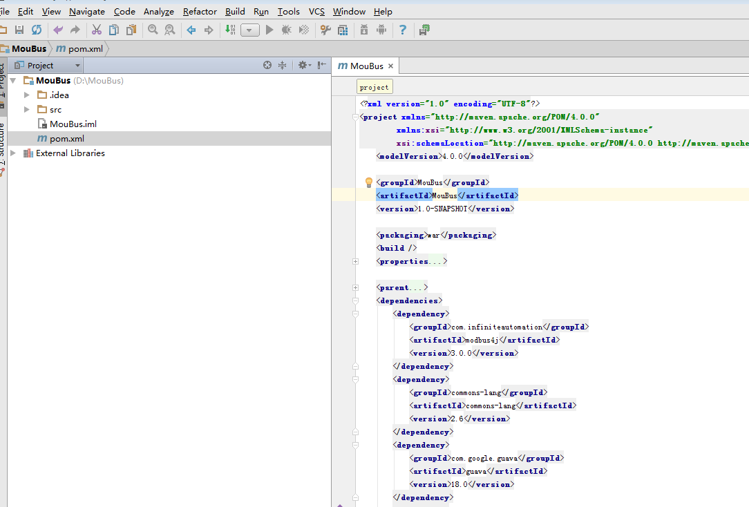
将下列代码复制到POM.XML中（复制到<version>1.0-SNAPSHOT</version>下面）
5、选中项目右击--------mavn-----------reimport重新加载包
6、建立（或复制）如上图的目录结构和文件（注意文件名字出错可自己修改）

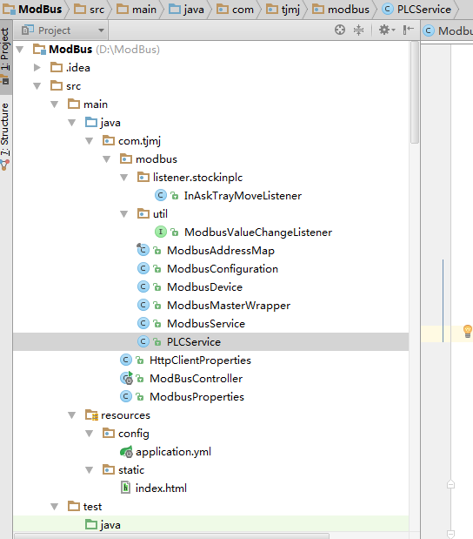
7、安装运行配置MOUBUS SLAVE参考ModbusSlave安装配置手册
8、运行ModBusController.java为程序入口。
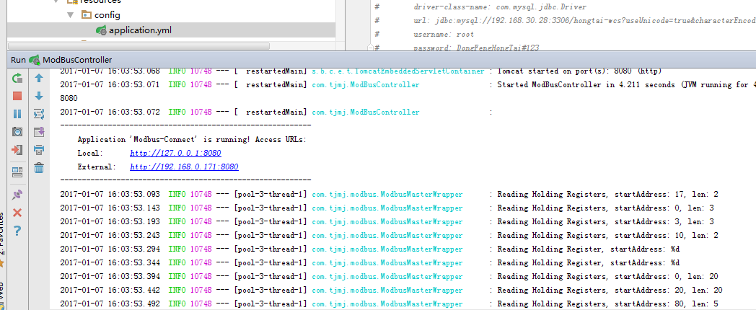9、打开浏览器输入localhost:8080出现如下画面证明程序运行成功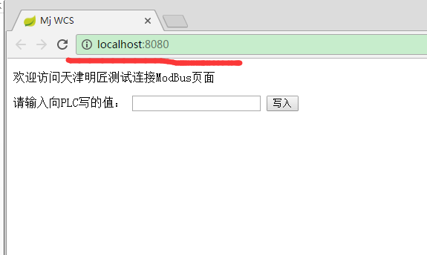
10、测试类对程序进行测试
打开TestModBusConnect测试类
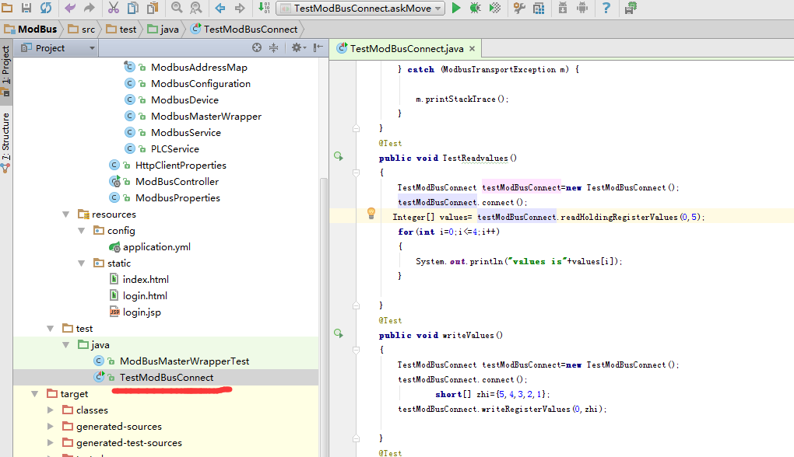
在TestReadvalue 方法中右击Run‘TestReadvalue()’测试该方法
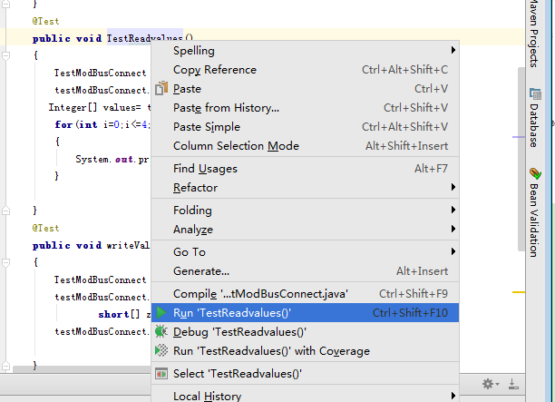
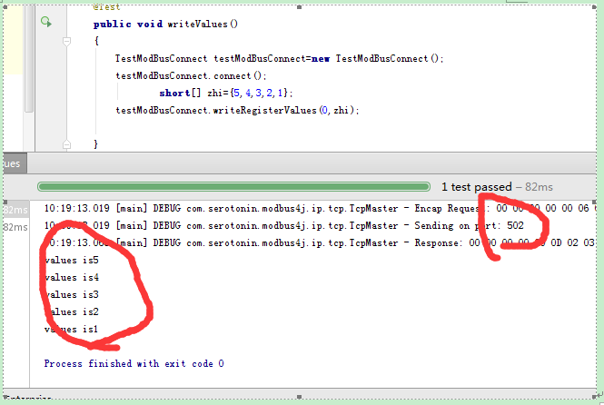
输出结果如上图是从moubus slave中读到如下图
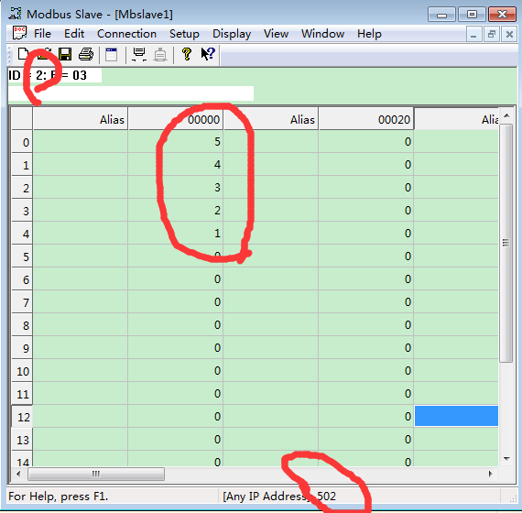

在writeValues()方法中右击Run‘T writeValues()’测试该方法
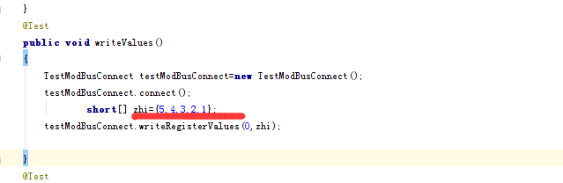

会向测试对应的地址写入（从地址0开始写入5,4,3,2,1）
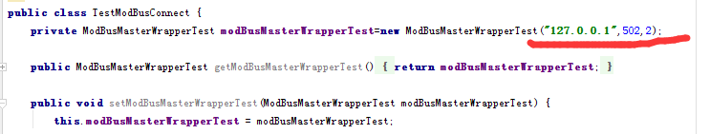
写入成功后如下图

在askMove()方法中右击Run‘T askMove()’测试该方法
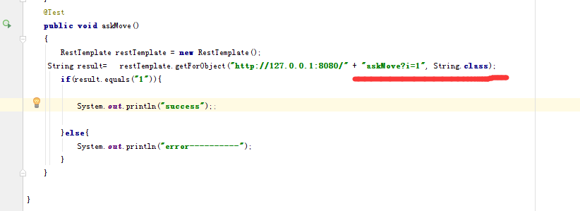
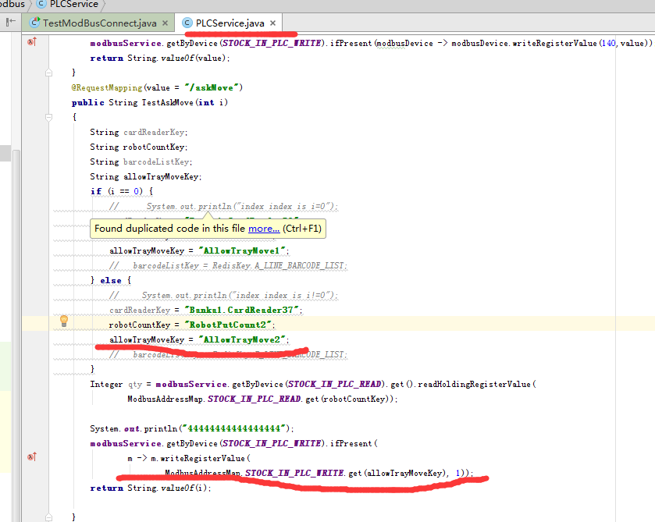

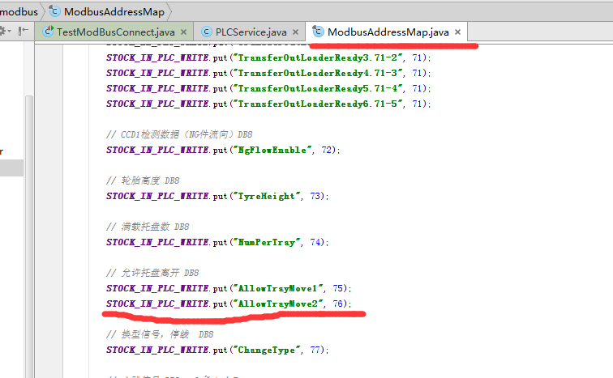
会在对应的设备中写入一个为1的信号
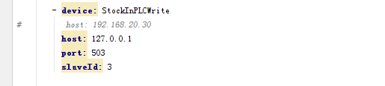
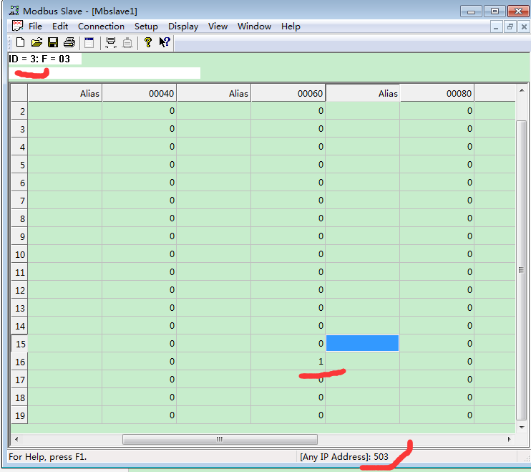
11、各程序文件介绍
Application.yml为配置文件
ModbusProperties.java（用来读取配置文件）
PLCService.java(监控PLC)
ModbusService.JAVA(监控MOUBUS)
ModbusMasterWrapper(和MODBUS进行通讯)
ModbusDevice（MODBUS设备类）
ModbusConfiguration（modbus配置类）
ModbusAddressMap.java（modbus地址图表）
InAskTrayMoveListener（实现modbus数值改变接口的一个类）

